LAMILUX Lüftungsflügel Lichtband B

LAMILUX

Eigenschaften

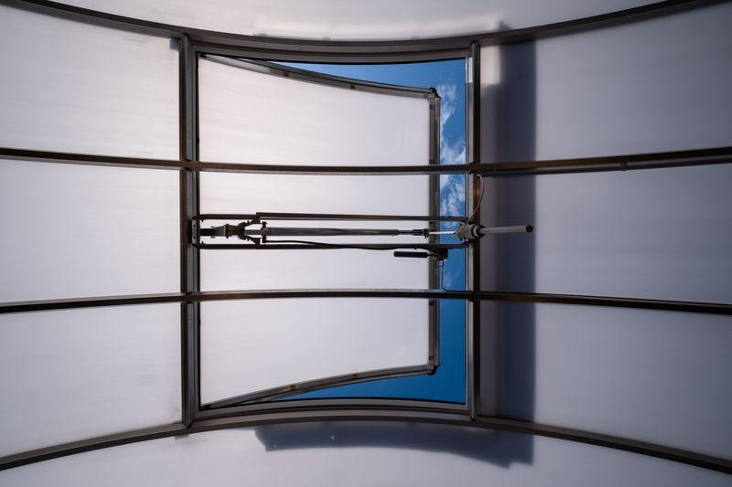

Einbauteil, Dach

Dachausstieg

Farbton

nach Hersteller-Farbkarte, nach RAL-Farbkarte

Fluchtweg

geeignet für Flucht- und Rettungsweg, Notausgang

Klasse Einbruchhemmung

RC 1, RC 2, RC 3, RC 4

Konstruktionstyp

Fensterlichtband

Lichtdurchlässigkeit Verglasung

opal, transparent / klar

Oberfläche

lackiert, unbehandelt

Öffnungsart

Klappflügel

Verglasung

Polycarbonatglas

Werkstoff

Aluminium, Ethylen-Propylen-Dien-Kautschuk (EPDM), Kunststoff, Polycarbonat (PC), Polyvinylchlorid (PVC)

Wölbung Lichtkuppel/Dachlichtband

tonnenförmig

Breite (mm)

975,00 - 3.000,00

Länge (mm)

956,00 - 4.112,00

Bedienung

automatisch, elektrisch betrieben, manuell, pneumatisch

Brandverhalten

A1, B-s1, d0, E

Funkstandard Smart Home

Amazon Alexa, ZigBee

Lüftungsregulierung

manuell, selbstregulierend, Wind-, Regenwächter

Material Verkleidung

Aluminium, Kunststoff

Werkstoff/Konstruktion Aufsetzkranz

Stahl, verzinkt, beschichtet

Windlastklasse

WL 1500, WL 3000

Dicke Verglasung (mm)

10,00 - 36,00

Gesamtenergiedurchlass (%)

21,00 - 70,00

Lichtdurchlässigkeit (%)

31,00 - 70,00

Schneelast (kN/m²)

0,10 - 5,00

Uf-Wert (W/(m²K))

0,26 - 3,70

Ug-Wert (W/(m²K))

1,00 - 2,70

U-Wert (W/(m²K))

1,07 - 2,62

Uw-Wert (W/(m²K))

1,04 - 2,61

Wärmedurchgangskoeffizient Aufsetzkranz (W/(m²K))

0,23 - 0,41

Brandverhalten NORM

A1 (nichtbrennbar) DIN EN 13501-1 | E (normalentflammbar) DIN EN 13501-1 | B-s1,d0 (schwerentflammbar) DIN EN 13501-1

Einbauteil, Dach (für Flachdachfenster)

Lichtband | Lichtwand | Dachausstieg | Dachausstieg, wärmegedämmt

EnEV 2014

erfüllt

Fallsicherung

mit | ohne

Lichtfläche

[0.9321:12.336]

Motorbezeichnung

Spindelhubantrieb | Kettenschubantrieb | Pneumatikzylinder

Weiterer Werkstoff

GFUP | PETG (Polyethylenterephthalat)

Werkstoff Einfassrahmen

Aluminium